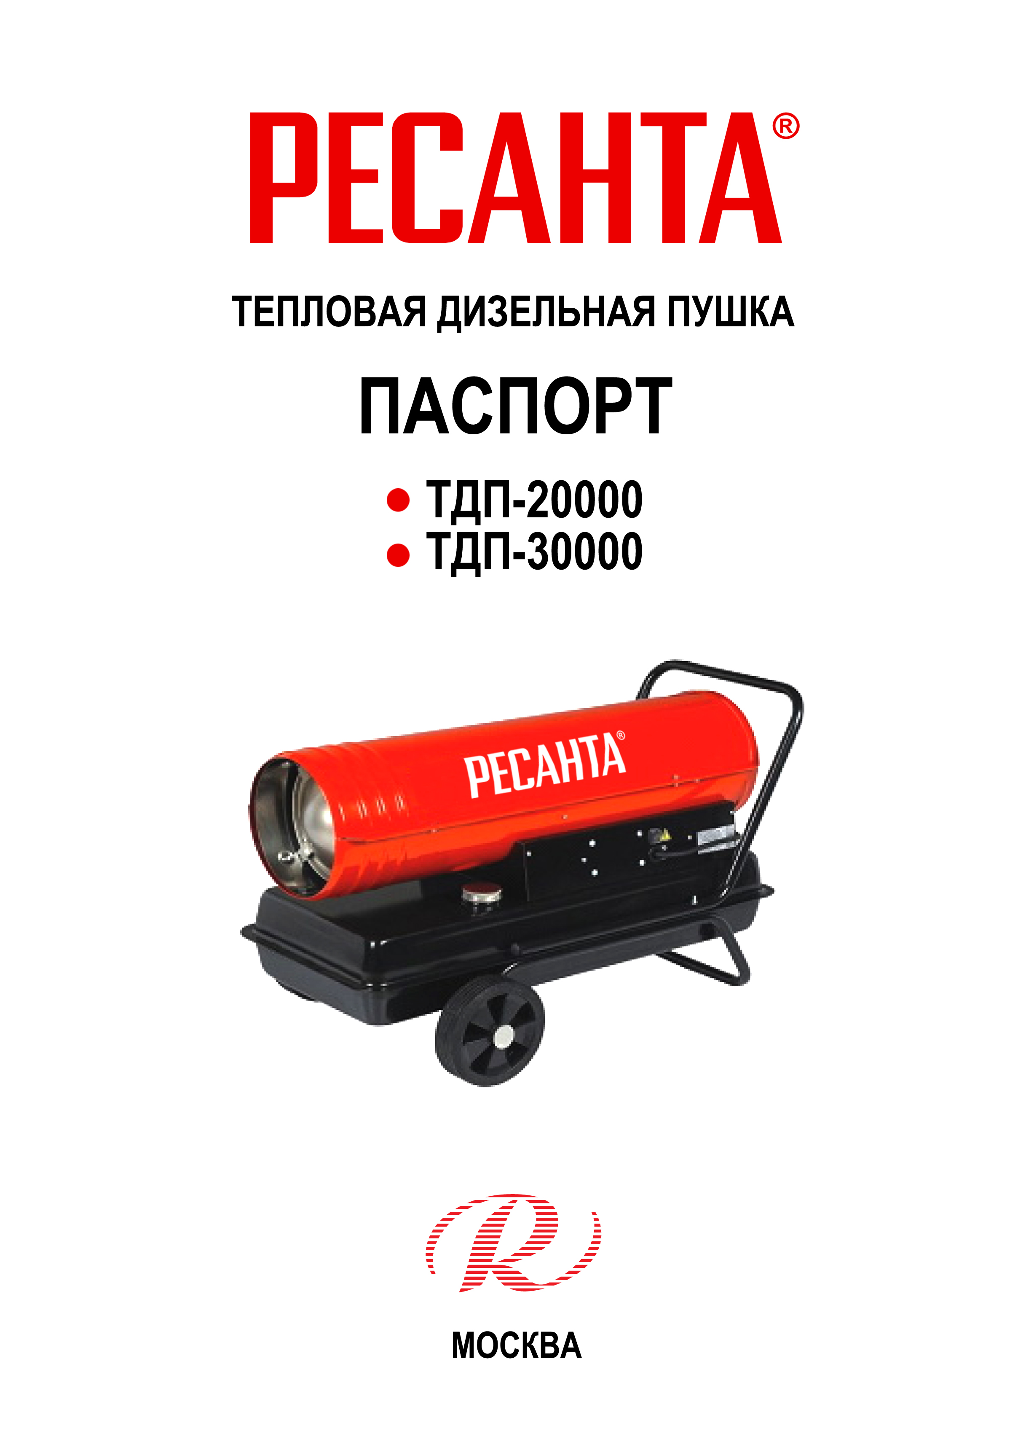

Внимание!
Изучите это руководство прежде чем использовать изделие.

1. Запрещается использовать любое иное топливо, кроме дизельного
2. Запрещается использовать вблизи от легковоспламеняющихся веществ.
3. Запрещается использовать в непроветриваемых помещениях.
4. Запрещается использование любого разбрызгивающего оборудования в непосредственной близости от тепловой пушки.
5. Запрещается чем-либо накрывать тепловую пушку.
6. Запрещается использование под открытым небом во время дождя, снега или других осадков.
Предупреждение!
Для предотвращения возникновения пожара не располагайте что-либо на расстоянии менее 3,5м спереди и 2 метра сзади и по бокам от изделия.
Всегда выключайте питание тепловой пушки во время заправки топливом.
Проконтролируйте параметры сети перед тем как использовать тепловую пушку. Пушка предназначена для работы от однофазной сети 220В, 50Гц.

Описание
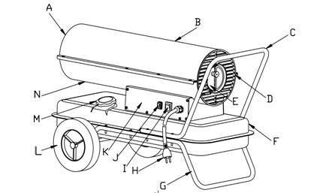
A - Поток горячего газа | H - Вилка
B - Верхний кожух | I - Выключатель питания
C - Ручка | J - Пусковой выключатель
D - Воздушный кожух | K - Панель управления
E - Мотор | L - Колесо
F - Топливный бак | M - Крышка топливного бака
G - Опора | N - Нижний кожух
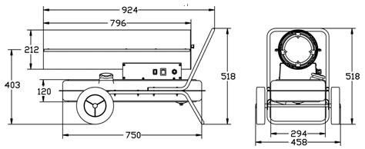
Размеры

Сборка
1. Вставьте бак I в опору B, оденьте втулки G на ось H с обеих сторон опоры B. Установите колеса F и зафиксируйте их гайками E.
2. Совместив отверстия в баке I с отверстиями в опоре B, зафиксируйте их с помощью винта J, шайбы D и гайки C.
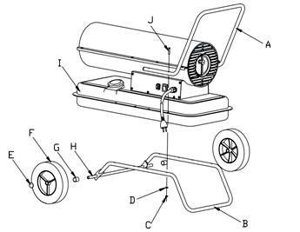
 | ТДП -20000 | ТДП -30000
Мощность тепловая, кВт | 20 | 30
Производительность м3/час | 621 | 752
Емкость топливного бака, л | 24 | 24
Расход топлива, кг/час | 1,95 | 2,2
Время работы, ч | 10,5 | 9
Напряжение сети, В | 220±10% | 220±10%
Масса нетто, кг | 22,15 | 25,2
Размеры, мм | 900x470x540 | 870x470x520

Подготовка к работе
1. Запрещается использовать бензин
2. Убедитесь, что пушка выключена перед заправкой топливом.
3. Заправляйте топливо в бак только через фильтр.
4. При попадании топлива на кожу - обильно смойте водой с мылом.
5. Не прикасайтесь корпусу пушки сразу после выключения, это может стать причиной ожога
6. Перед заправкой топливом убедитесь в отсутствии конденсата в баке.
7. Заправьте топливо в бак
8. Перед включением убедитесь в отсутствии утечек топлива.

Описание систем защиты.
Защита от угасания пламени
В случае, если по той или иной причине произошло угасание пламени горелки, сработает фотодетектор отсутствия пламени и тепловая пушка отключится

Защита от воспламенения.
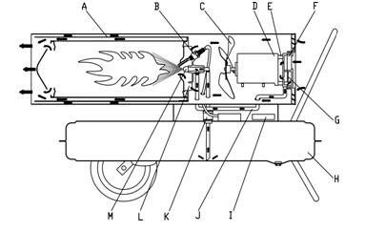
В случае внезапного пропадания напряжения сети, после его появления пушку нельзя просто включить. Необходимо перевести выключатель в положение «0», затем снова в положение «1» и начать работу.

Порядок работы

A - камера сгорания | H - топливный бак
B - свеча зажигания | I - контроллер
C - вентилятор | J - воздушная трубка
D - электродвигатель | K - фильтр топливный
E - топливный насос | L - огнеупорная пластина
F - воздушный фильтр | M - топливная форсунка
G - воздушный фильтр

Для запуска дизельной пушки необходимо:

- Убедиться что пушка отключена от сети
- Убедиться в наличии топлива в баке
- Включить пушку в сеть
- Перевести выключатель в положение «1», при этом загорится индикатор, включится вентилятор свеча начнет искрить. Топливный насос прокачает топливо в форсунку и оно воспламенится. Свеча обеспечивает искрообразование в течение 10 секунд после пуска, затем топливо горит само.

Обслуживание и ремонт

При обслуживании пушка должны быть выключена, топливо из бака слито.

- Замена фильтра
В случае если фильтр засорился необходимо его заменить. Необходимо демонтировать боковую пластину. Отверткой извлечь топливную заглушку и вытащить прозрачную трубку. Заменить фильтр, собрать в обратной последовательности.

- Слив конденсата из бака.
Для обеспечения безотказной работы дизельной тепловой пушки необходимо периодически сливать конденсат из топливного бака. Для этого следует установить колеса пушки выше опоры и, открутив сливную пробку, слить конденсат из бака. Пробку вернуть на прежнее место.

3. Очистка топливного бака
1. Установите тепловую пушку на ровную поверхность, установите емкость
под топливо под баком.
2. Открутите ключом гайку дренажа, слейте остатки топлива.
3. Закрутите гайку дренажа, протрите подтеки топлива.

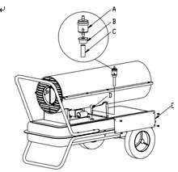
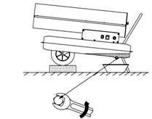
A - фильтр, B - заглушка, C - прозрачная трубка, D - вводная трубка, E - боковая пластина

Конструкция тепловой пушки
Основные узлы, агрегаты и контролируемые параметры

Головка горелки

А – горелка в сборе;
B – трубка подачи воздуха;
C – трубка подачи топлива;
D – регулятор пламени;
E – высоковольтный
провод;
F – свеча зажигания.

Свеча зажигания
Для нормальной работы,
зазор между электродами
свечи должен быть 1,8 – 2,0 мм

Форсунка
А – форсунка;
B – корпус форсунки;
C – кольцевой уплотнитель;
D – регулятор пламени;
E – воздушный штуцер;
F – топливный штуцер.

Настройка давления
воздуха
А – плоская отвертка;
В – настроечный болт.

Воздушный компрессор
А – лопасти компрессора;
B – корпус компрессора;
C – фильтр воздушный
(вход);
D – крышка;
E – защитная решетка;
F – фильтр воздушный
(выход);
G – рабочее колесо;
H – соединительная часть.

Зазор между рабочим
колесом компрессора и
корпусом:
A – корпус компрессора;
B – зазор 0,06 – 0,08 мм;
C – рабочее колесо
компрессора;
D – болт;
E – лопасти компрессора.

Установка лопастей
Лопасти A вентилятора
закрепите болтом С на
валу В электродвигателя
A – лопасти вентилятора;
B – вал электродвигателя;
C – болт.

Внимание!
Работы по настройке и сборке основных узлов, а также
работы, связанные с заменой (очисткой) свечи зажигания,
форсунки, воздушных фильтров, трубопроводов и т.д.,
проводятся только специалистами Сервисных центров.
Возможные неисправности и методы устранения

Неисправность | Причина | Метод устранения
Пушка не включается | 1. Отсутствует напряжение в сети | 1. Обеспечить напряжение в сети
Пушка работает непродолжительное время, затем отключается | 1. Кончилось топливо в баке  2. Забился топливный фильтр  3. Забилось отверстие в крышке топливного бака | 1. Заправить бак топливом  2. Заменить топливный фильтр  3. Прочистить отверстие в крышке топливного бака
Пушка дымит при работе | 1. Низкое напряжение сети  2. Вода в топливе | 1. Обеспечить напряжение в сети  2. Слить топливо из бака, заправить новое

Комплект поставки
Пушка тепловая - 1 шт
Паспорт - 1 шт
Упаковка - 1 шт

Правила транспортировки и хранения
Тепловая пушка дизельная в упаковке изготовителя может транспортироваться всеми видами крытого транспорта при температуре воздуха от минус 50°С до плюс 50°С и относительной влажности до 80%, с исключением возможных ударов и перемещений внутри транспортного средства.

Хранение тепловой пушки дизельной следует осуществлять в упаковке изготовителя в помещении при температуре от минус 50°С до плюс 50°С и относительной влажности до 80%.

Внимание! После транспортировки или хранения тепловой пушки дизельной при отрицательных температурах, следует выдержать изделие в помещении, где предполагается его эксплуатация, без включения в сеть не менее 2-х часов.

Сервис-центры:
Единая служба технической поддержки
Тел.: (495) 318-05-42, 318-05-57
- Астрахань, ул. Латышева,7, тел.: (8512) 628-262.
- Белгород, ООО "Агроторгсервис", ул. Карачанская 399,
ТСЦ "уДачный", тел.: (4722) 587-277, 207-256.
- Владимир, ул. Безыменского, д. 56, (4922) 44-68-90
- Волгоград, проспект Ленина д.69 "А" офис 15.
тел.: 8(8442) 73-49-02; 8(8442) 72-83-15.
- Воронеж, ул. Острогожская, 73, (4732) 36-46-35
тел.: (4732) 47-00-50, 76-11-21
- Екатеринбург, ул. Самолетная, 53/А, ПТК "Белый тюльпан"
тел.: (343) 214-98-21, 213-64-30.
- Иркутск, ул. Челнокова, 46, оф. 36А, тел.: (3952) 50-57-32.
- Казань, Чуйкова, 15б, тел.: (843) 526-60-39.
- Калининград, ул. Мусоргского, 10, тел.: 8-909-775-16-45.
- Краснодар, "ЦК-Контакт", ул. Темрюкская, 58, тел.: (861) 222-54-86, 222-56-58
- Красноярск, ул. Северное шоссе, 17, тел.:(391) 293-56-69
- Курск, ООО "УПТК "Электрокомплект", ул. 3-я Кожевенная, 42, тел.:(4712) 50-29-50, 50-27-18, 50-16-49, 50-27-17.
- Липецк, ТК "Пульс", ул. Гайдара, 2Б, тел.:(4742)72-84-04, 24-00-58.
- Махачкала, ООО "Ресанта-Комакс", ул. Ярагского, 83 «а»,
тел.: (8722) 61-00-51.
- Москва, Внутренний проезд, д. 8, строение 4, тел.: (495) 318-05-57.
- Нефтеюганск, ул. Набережная, стр. 16/11, тел.: (3461) 22-77-43, 27-82-82.
- Нижний Новгород, ул. Новикова-Прибоя, д. 6,
тел.: (831) 257-43-82, 257-04-61
- Новосибирск, ул.9-го Ноября,24, тел.: (383) 266-85-61, 206-15-48.
- Омск, ИП Мартюшев ТД "Электростиль", ул. 10 лет Октября, д.199, тел.:(3812)57-21-86, 36-83-05, 36-83-06.
- Пенза, ул. Измайлова, 17а, тел.: (8412) 660-188.
- Пермь, ул. Героев Хасана, 105, корп.70,
тел.: (342) 298-30-08.
- Ростов-на-Дону, пр. 40-летия Победы, 75,
тел.: (863) 269-27-14, 257-79-77.
- Рязань, ул. Зубкова, д. 18, к.6, тел.: (4912) 22-91-60
- Самара, ул. Мечникова, 1, тел.: (846) 977-73-04.
- Санкт-Петербург, пр. Обуховской обороны, 120, лит.Б
БЦ "Троицкое поле-2", тел.: (812) 495-41-59; 716-58-29; 973-30-15.
- Саратов, ул. Депутатская, д. 2, тел.: (8452) 557-938; 580-878.
- Сочи-Адлер, ул. Гастелло, д.40а.
тел.: 8(8622) 90-50-24; 8(901) 491-67-79.
- Тверь, ул. М. Буденного, д. 6А, оф. 1, (4822) 74-34-95
- Тула, Торховский проезд, д.4, (4872) 38-53-44
- Уфа, ул. Гурьевская, 3а, тел.: (347) 229-43-29.
- Челябинск, ул. Морская, д. 6, тел.: (351) 222-43-15, 222-43-16
- Ярославль, тутаевское шоссе д.2 стр.3, (4852) 58-99-42
- Казахстан, г. Алматы, Илийский тракт 37,
тел.: 8(727)239 91 54, тел 8(727)385-03-97.
- Украина, АРК, г. Симферополь, 9 км Московского шоссе, база "WEST", тел.: 8 (0652) 713-681
- Украина, г. Одесса, ул. Дальницкая, 46, тел.: 8-093-363-90-05;
8-048-735-92-07.
Дополнительную информацию о порядке и месте проведения технического обслуживания и ремонта можно получить в Единой службе технической поддержки и у организации-продавца

СВИДЕТЕЛЬСТВО О ПРИЕМКЕ
Тепловая пушка серии ТЭП _________________________
№ _____________________________________________________________

признан годным для эксплуатации

Дата продажи _____________________

Я покупатель/представитель фирмы ________________________________

С условиями эксплуатации ознакомлен _____________________________

Сервис-центры:
Единая служба технической поддержки www.resanta.ru
г. Москва, Внутренний проезд, д.8, стр.4,
тел.: (495) 318-05-42, 318-05-57

ГАРАНТИЙНЫЙ ТАЛОН ГАРАНТИЙНЫЙ ТАЛОН ГАРАНТИЙНЫЙ ТАЛОН
Описание дефекта, № прибора Описание дефекта, № прибора Описание дефекта, № прибора
______________________ ______________________ ______________________
______________________ ______________________ ______________________
______________________ ______________________ ______________________
______________________ ______________________ ______________________
______________________ ______________________ ______________________
______________________ ______________________ ______________________

ОТК изготовителя ОТК изготовителя ОТК изготовителя
______________________ ______________________ ______________________
______________________ ______________________ ______________________

М.П. М.П. М.П.
______________________ ______________________ ______________________
______________________ ______________________ ______________________
Дорогой покупатель!
Мы выражаем Вам огромную признательность за Ваш выбор. Мы сделали все возможное, чтобы данное изделие удовлетворяло Вашим запросам, а качество соответствовало лучшим мировым образцам.
Компания “Ресанта” устанавливает официальный срок службы на тепловые пушки 5 лет, при условии соблюдения правил эксплуатации.
Гарантийный срок эксплуатации тепловой пушки “Ресанта” - 1 год. Моментом начала эксплуатации считается дата, указанная Организацией-продавцом в гарантийном талоне.

ГАРАНТИЙНЫЕ ОБЯЗАТЕЛЬСТВА
• Изготовитель гарантирует работу тепловой пушки на протяжении одного года со дня продажи.
• Гарантийный ремонт не производится при нарушении требований,
указанных в паспорте.
• Гарантийный ремонт не производится при нарушении гарантийной
пломбы (наклейки).
• Гарантийный ремонт производится при наличии печати фирмы,
Даты продажи и подписи продавца.
• При отсутствии печати фирмы-продавца, даты продажи или подписи продавца гарантийный срок исчисляется с даты изготовления.

ВЫПОЛНЕННЫЕ РАБОТЫ ВЫПОЛНЕННЫЕ РАБОТЫ ВЫПОЛНЕННЫЕ РАБОТЫ
______________________ ______________________ ______________________
______________________ ______________________ ______________________
______________________ ______________________ ______________________
______________________ ______________________ ______________________
______________________ ______________________ ______________________
______________________ ______________________ ______________________

Наименование мастерской Наименование мастерской Наименование мастерской
______________________ ______________________ ______________________
______________________ ______________________ ______________________

М.П. М.П. М.П.
______________________ ______________________ ______________________
______________________ ______________________ ______________________

SIA “RESANTA”
Riga, Andreja Saharova iela, 5/1, LV-1082, Latvia

